Obec Škvořetice
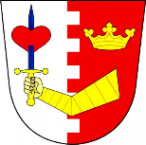
OBECNÍ BUBENÍČEK
36. vydání
30. listopadu 2022
„ Vážení spoluobčané, na vědomí se dává, že … “
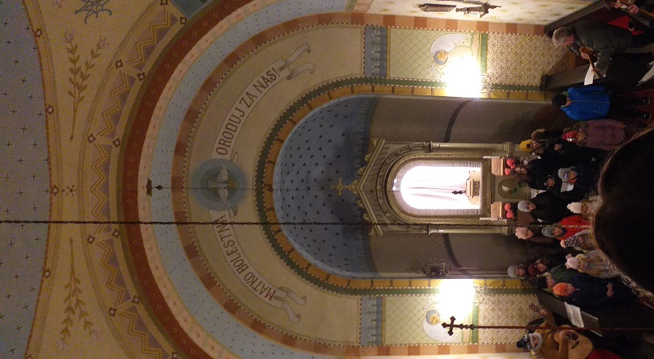
… adventní čas nastal...
Přejeme všem občanům klidné a harmonické prožití předvánočního období.

kontakty: info@obecskvoretice.cz, tel: J. Chlanda 722 944 837, J. Hora 724 915 833
VE ZKRATCE ZE ZASEDÁNÍ ZASTUPITELSTVA OBCE (ZO) .
Dne 19.10.2022 se uskutečnilo Ustanovující zasedání nově zvoleného zastupitelstva obce.
Dne 24.11.2022 se uskutečnilo 1. zasedání nově zvoleného zastupitelstva obce (ZO). Kompletní zápisy ze zasedání jsou na našich webových stránkách nebo jsou k dispozici k nahlédnutí v úředních hodinách na OÚ. Zde uvádíme jen stručný výtah:
Ustanovující zasedání nově zvoleného zastupitelstva obce:
Usnesení č. 3/2022
Zastupitelstvo obce Škvořetice určilo tyto funkce, pro které budou členové zastupitelstva obce uvolněni: starosta.
Usnesení č. 5/2022
Zastupitelstvo obce Škvořetice zvolilo starostou Jaroslava Chlandu.
Usnesení č. 6/2022
Zastupitelstvo obce Škvořetice zvolilo místostarostou Ing. Vojtěcha Rosinu.
Usnesení č. 8/2022
Zastupitelstvo obce Škvořetice zvolilo předsedou finančního výboru Ing. Josefa Horu.
Usnesení č. 9/2022
Zastupitelstvo obce Škvořetice zvolilo předsedou kontrolního výboru Ing. Jiřího Hroudu.
Usnesení č. 10/2022
Zastupitelstvo obce Škvořetice zvolilo členy finančního výboru Jaroslavu Královou a Mgr. Petra Šavrdu.
Usnesení č. 11/2022
Zastupitelstvo obce Škvořetice zvolilo členy kontrolního výboru Janu Hroudovou a Petra Jiskru.
Usnesení č. 12/2022
Zastupitelstvo obce Škvořetice zvolilo předsedou stavebního výboru Ing. Josefa Ředinu a předsedou kulturního výboru Vojtěcha Nového.
Usnesení č. 13/2022
Zastupitelstvo obce Škvořetice zvolilo členy stavebního výboru Miroslava Vylitu ml. a Ladislava Hroudu st.
Zastupitelstvo obce Škvořetice zvolilo členy kulturního výboru Kateřinu Schaffarzovou a Hanu Koubkovou.
Usnesení č. 14/2022
Zastupitelstvo obce Škvořetice stanovilo odměny za výkon jednotlivých funkcí neuvolněných členů zastupitelstva takto: místostarosta 1 150,- Kč, předseda výboru nebo komise 1 150,- Kč, člen zastupitelstva bez dalších funkcí 800,- Kč.
1. zasedání nově zvoleného zastupitelstva obce:
ad 6/ Projednání žádosti o prodej pozemku – p. Jiří Holub:
Jedná se o nesoulady vzniklé při šetření hranic v rámci digitalizace katastrální mapy v obci. Zastupitelstvo obce Škvořetice schvaluje prodej pozemku p.č. 1/8 o rozloze 78 m² panu Jiřímu Holubovi a paní Drahomíře Holubové za cenu 70,- Kč/m², tj. za 5460 Kč.
ad 7/ Projednání žádosti o prodej pozemku – p. Josef Mlíčko:
Jedná se o nesoulady vzniklé při šetření hranic v rámci digitalizace katastrální mapy v obci.
Zastupitelstvo obce Škvořetice schvaluje prodej pozemku p.č. 1/9 o rozloze 102 m² panu Josefu Mlíčkovi za cenu 70,- Kč/m², tj. za 7140 Kč.
ad 11/ Diskuze:
- Starosta informoval ZO o aktualizaci úředních hodin od příštího roku. Jelikož většinu úředních věcí vyřídí díky funkci uvolněného starosty v čase běžného pracovního dne, navrhuje úpravu úředních hodin na úterý 8:00-12:00 – 13:00-18:00 hodin. Samozřejmostí zůstává možnost domluvit si telefonicky schůzku v jiný čas.
Také pokladní hodiny se upraví na čtvrtek 18:00 – 19:00 (Kateřina Schaffarzová většinu plateb vyřídí v obchodě). ZO s úpravou hodin souhlasí.
- Starosta informoval ZO o záměru koupě ojetého služebního automobilu, který by sloužil v rámci činností spojených s údržbou v obci (cca 100 až 150 tisíc Kč). ZO s koupí souhlasí.
- Poslední zasedání ZO v letošním roce bude ve čtvrtek 22. prosince 2022.
- Vojtěch Nový přednesl ZO, že může zorganizovat nějaké přednášky (Rudolf Hrušinský, Ladislav Frej, cestovatelé, sportovci apod.) ZO souhlasí.

VELEDŮLEŽITÉ INFORMACE .
Odečet vodoměrů: v měsíci prosinci bude probíhat pravidelná kontrola a odečet vodoměrů. Termíny odečtů se budou domlouvat telefonicky.
Kalendáře SOB 2023 jsou připraveny k výdeji u Kačky v krámě. Počet je omezen, kdo dřív přijde, ten dřív mele …
BYLO .
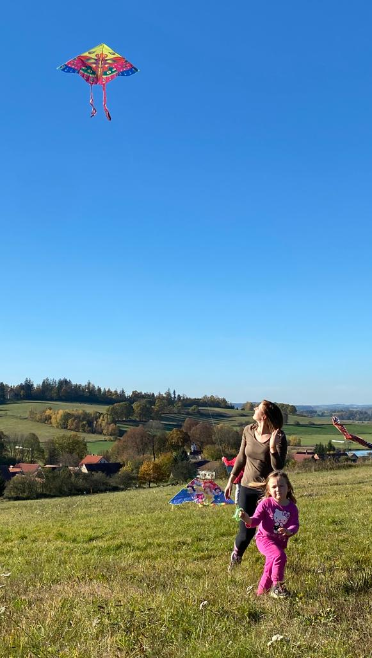
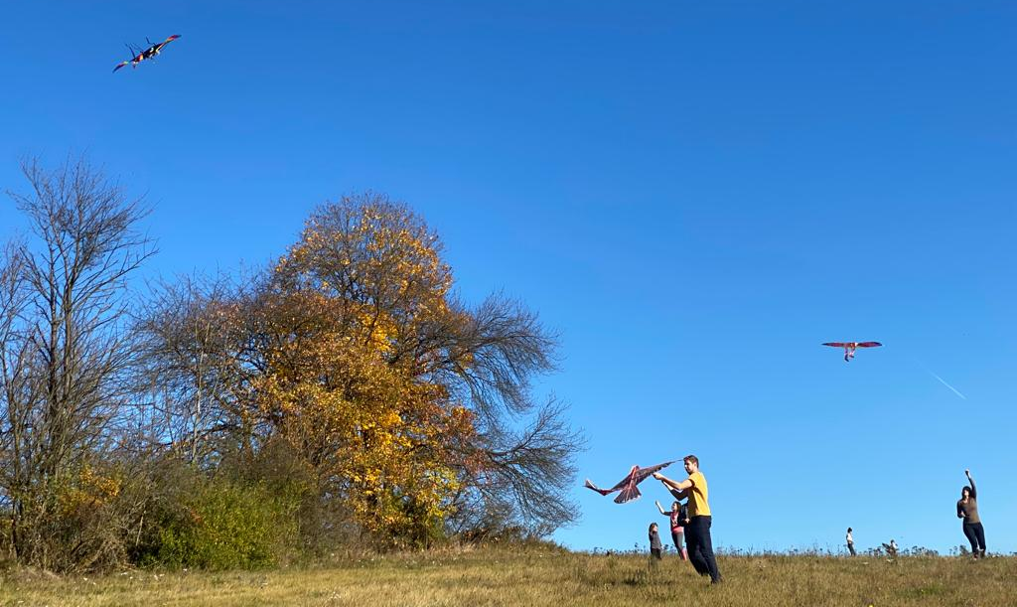
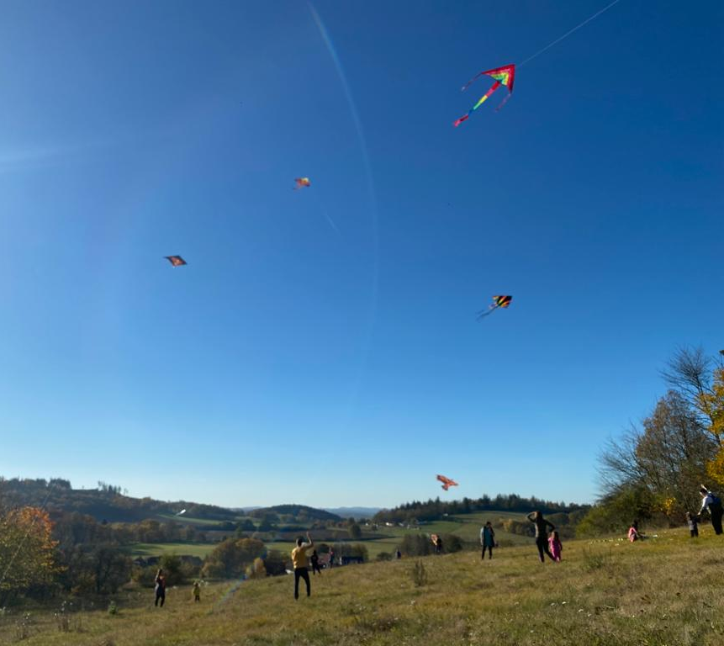
Posvícení
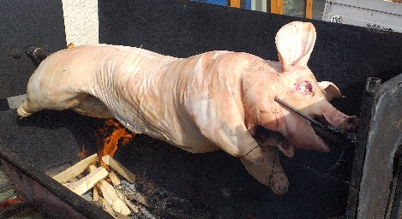
Škvořetické posvícení se vydařilo, v soutěži o nejhezčí hnětýnku se sešlo neuvěřitelných dvanáct krásných zdobných kousků, prasátko bylo jako dort, muzika Zdeňka Koubka vyhrávala k tanci až do pozdních nočních hodin, zkrátka bylo dobře …
Drakiáda
Po několikaroční odmlce se na svahu pod Višňovkou opět uskutečnila škvořetická drakiáda. Sluníčko hřálo, větříku se foukat moc nechtělo, ale přesto se draci vznesli k nebesům.

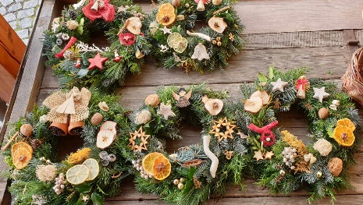
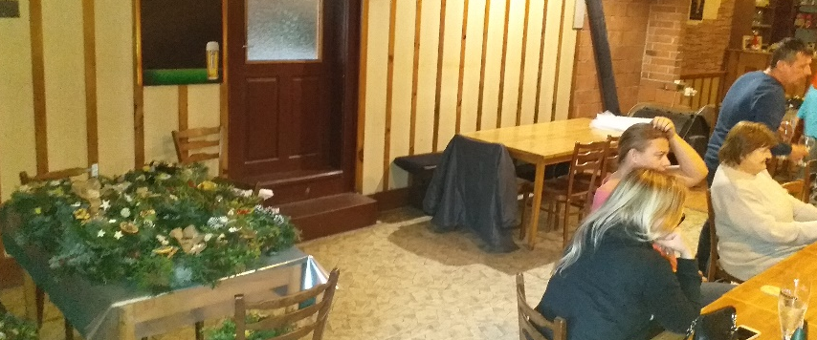
Advent začíná
V sobotu v pravé poledne místní svaz žen rozjel v hostinci manufakturní výrobu tradičních adventních věnců tak, aby děvčata měla hotovo, než se začnou do hospody sjíždět naši nimrodi z první podzimní naháňky. A stihla to … věnce jsou každým rokem hezčí a hezčí …

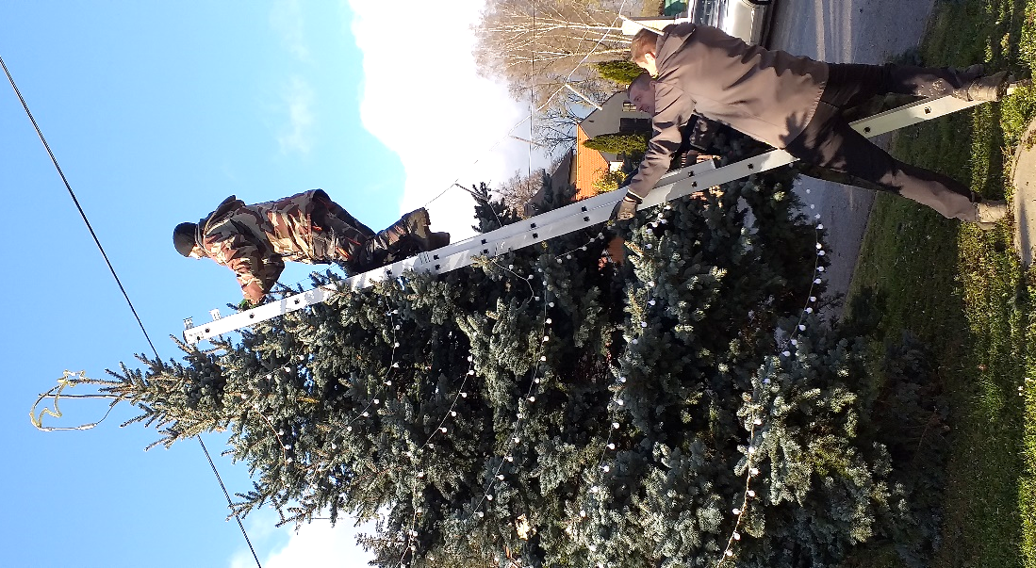
Už dopoledne místní chasa začala s přípravou vánočního stromu, stříbrného smrku, který letos obci věnoval Luboš Nový, obec moc děkuje, je nádherný. Sice se našlo pár remcalů, že je moc těžký a pichlavý, ale stojí za to. Při jeho zvedání na návsi bylo zapotřebí pomocných latí.
Během zdobení stromu se okolo přehnala dlouhatánská myslivecká kolona, která se přesouvala z Hradiště do Čichy, a zanechala za sebou větší uhlíkovou stopu, než ty čtyři ulovení divočáci za celý svůj život …
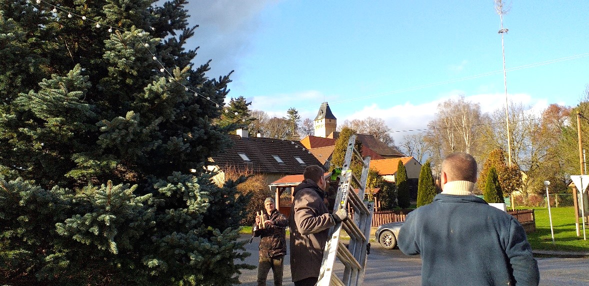
Obec děkuje všem dobrovolníkům za pomoc při výzdobě, Mírovi a Tomášovi Vylitů, Milanu Navrátilovi, Vojtovi Novému, Romanu Schaffarzovi, Jirkovi Škardovi …
Adventní zpívání a rozsvícení vánočního stromu
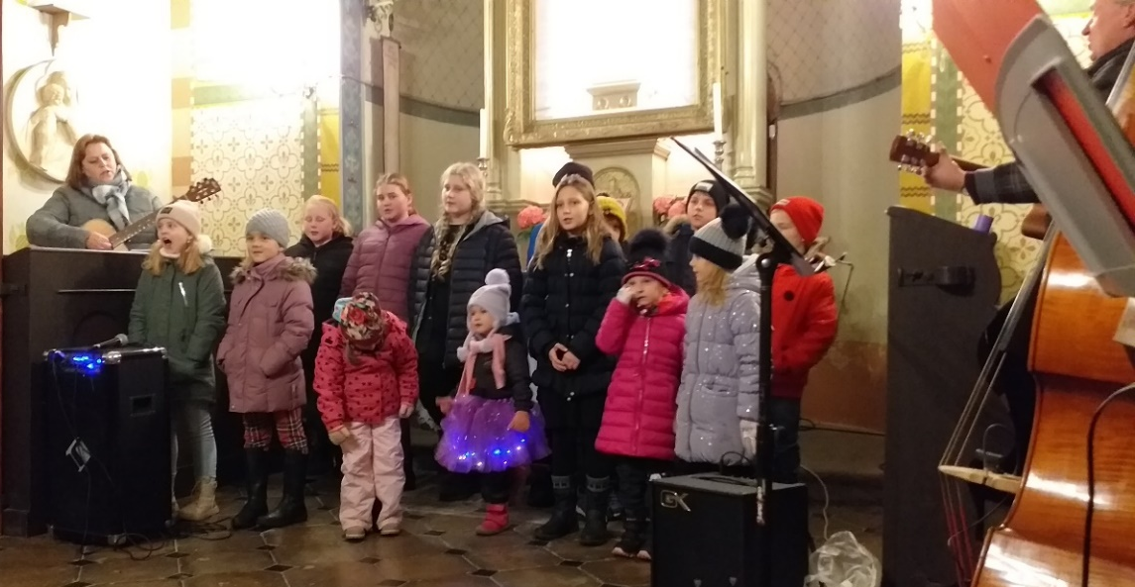
… a tak bylo na neděli vše připraveno k večernímu adventnímu zpívání a slavnostnímu rozsvícení vánočního stromu.
Místní dětský sbor pod taktovkou Hany Koubkové a Petra Šavrdy s hudebním doprovodem skupiny Tamty potěšil všechny přítomné diváky, kterých se sešlo požehnaně, melodie českých koled se vesele linuly ven z kaple Panny Marie Bolestné do zamlženého večera.

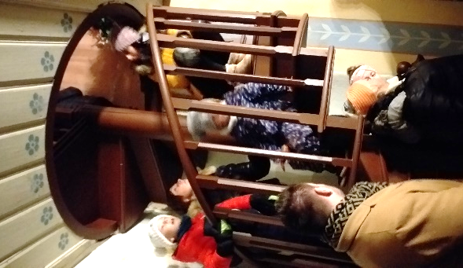
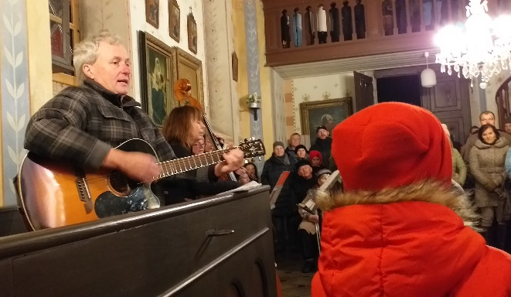
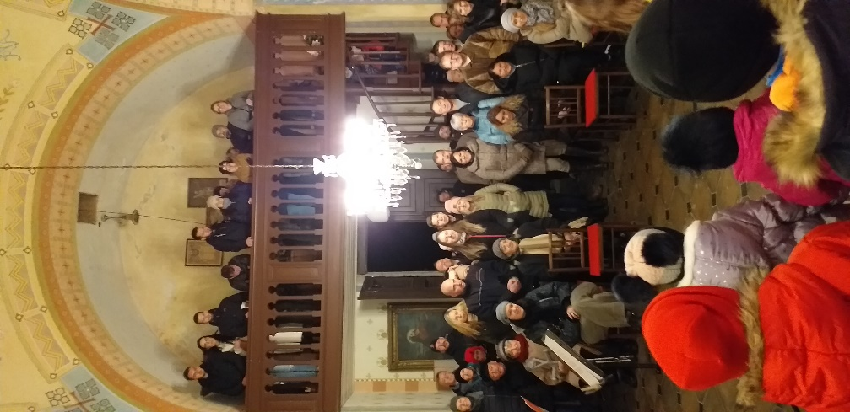

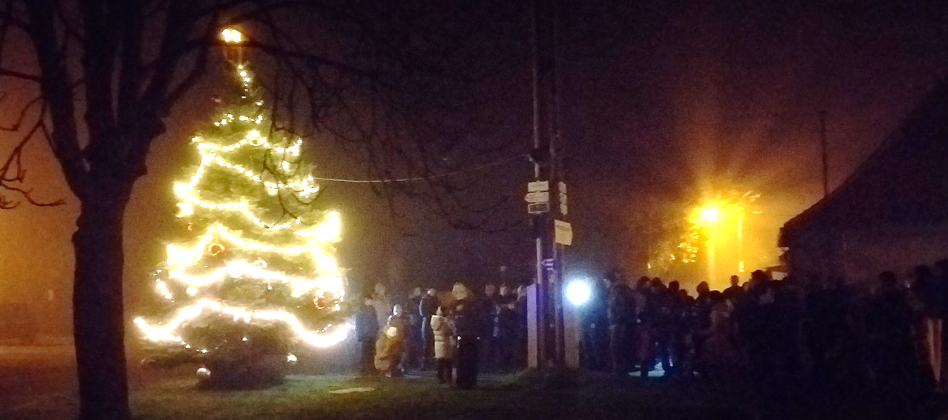
Po přesunu na náves se děcka zahřála čajem, dospělí svařákem, aby si mohli v klidu vychutnat slavnostní okamžik rozsvícení našeho vánočního stříbrného stromu.
Obec děkuje všem, kteří nám připravili tak krásný zážitek.
BUDE .
Neděle 4. prosince od 14:00 hodin Mikulášská nadílka v KD
Sobota 10. prosince Adventní zájezd do ČB – odjezd v 9:00 hodin z návsi
Sobota 17. prosince od 15:00 hodin Živý Betlém na Křesovci
Úterý 27. prosince od 12:30 hodin Turnaj v Sedmě v hospodě
Čtvrtek 29. prosince od 12:30 hodin Turnaj v ping-pongu v KD
Sobota 14. ledna 2023 od 20:00 hodin Myslivecký ples v KD

Gratulujeme .
V měsíci listopadu oslavili své významné životní jubileum paní Ludmila Flanderová a paní Ludmila Šornová.
Takže vše nejlepší a hodně zdraví!

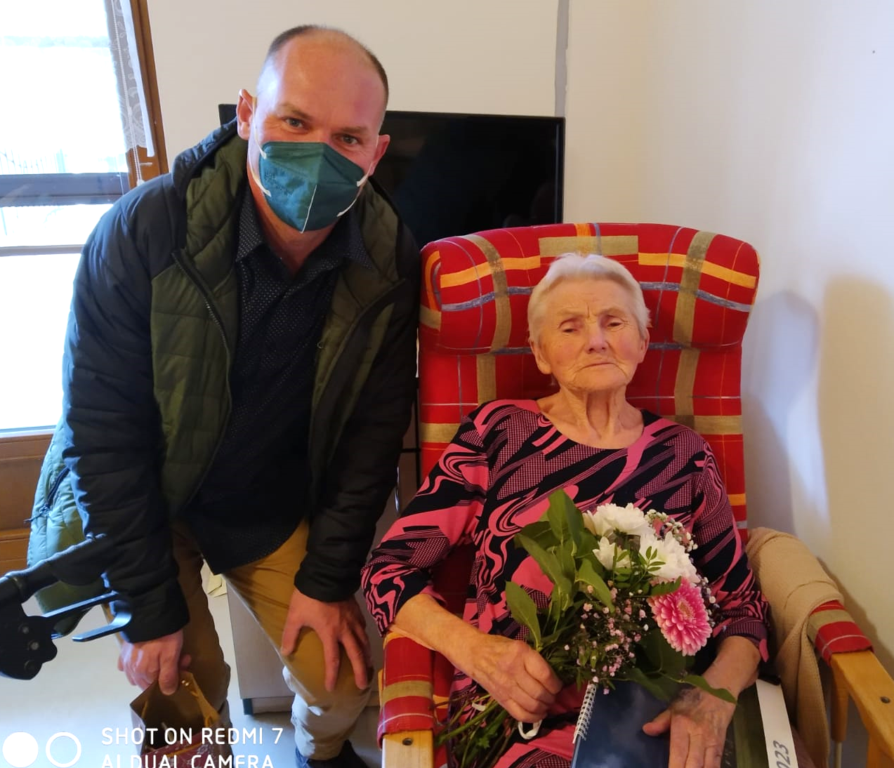

Úhrn srážek .
Září 2022: 75,2 mm = 174 % normálu
Říjen 2022: 20,7 mm = 47 % normálu
teplota: průměr 10,3°C, odchylka od normálu +2,6°C

